Инструкция по доработке «Разработка сервисных функций Сводного реестра в части оптимизации схемы выпуска Извещения и Протокола» реализованной в подсистеме обеспечения интеграции системы «Электронный бюджет»

Назначение Исполнителя (роль Координация ОрФК)
Условия выполнения операции
Входящие процессы/события | Утверждение заявки УО (техническая заявка на статусе «Утвержден») и формирование решения по заявке.
Входящие документы/системные записи | Заявка в статусе «Утвержден»  Решение в статусе «Пусто»
Результат выполнения операции
Исходящие процессы/события | Решение направлено Исполнителю
Исходящие документы/системные записи | - Решение с назначенным исполнителем в статусе «Черновик»,  - Автоматическое формирование документа «Извещение» или «Протокол»,  - Автоматическое подписание документа «Извещение» или «Протокол»,

Подготовительные действия
1. Войти в систему
2. Перейти по меню: Сводный реестр/Формуляры/Сводный Реестр/Реестр решений по изменению Сводного реестра.
3. Для назначения исполнителя необходимо выбрать интересующее решение и нажать кнопку «Редактировать» , откроется форма редактирования решения (Рисунок 1).
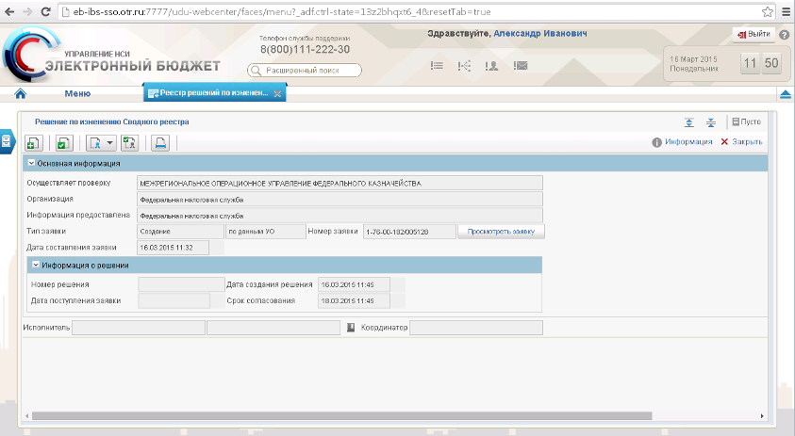
Рисунок 1. Форма заполнения решения на включение (назначение исполнителя)
4. Далее необходимо нажать на кнопку 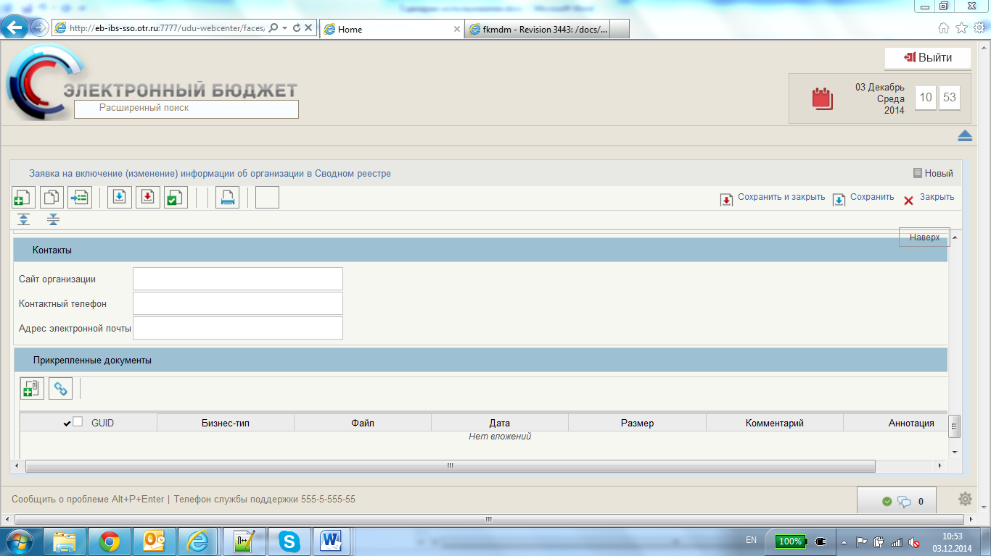 «Сохранить и закрыть». Статус решения изменится с «Пусто» на «Черновик».
5. В решении необходимо выбрать значение в атрибуте «Результат проверки». Для этого выбрать в реестре решение в статусе «Черновик» и нажать кнопку «Редактировать» , откроется форма редактирования решения (Рисунок 2).
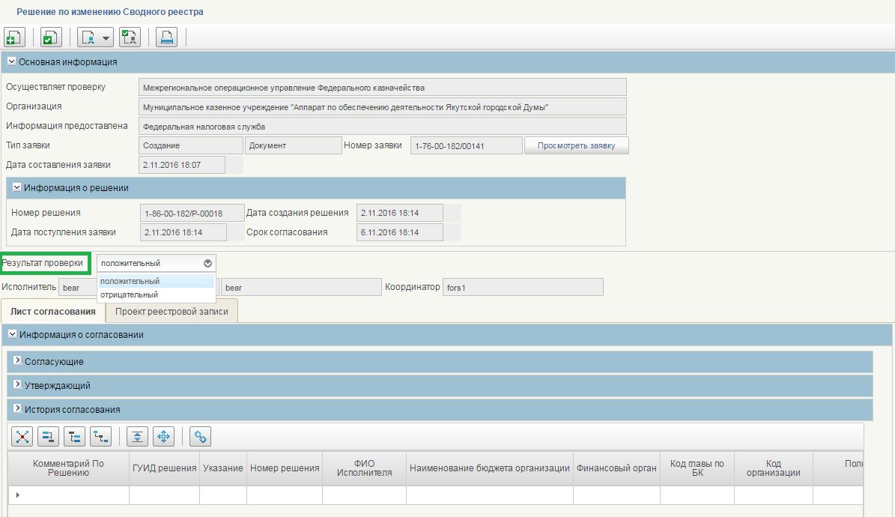
Рисунок 2. Форма заполнения решения на включение (заполнение атрибута «Результат проверки»)
В атрибуте «Результат проверки» для выбора доступны два варианта:
- Положительный. При выборе данного варианта:
- автоматически формируются значения атрибутов: «Код организации» (если Решение создано по Заявке на включение), «Уникальный порядковый номер», «Справочно, номер организации»,
- автоматически заполняется форма Извещения, доступная для просмотра по кнопке «Просмотреть извещение».
- Отрицательный. При выборе данного варианта необходимо уточнить причину отказа:
- по кнопке «Выбрать причину отказа» открыть форму «Справочник причин отказа» и выбрать один из элементов (Рисунок 3);
- заполнить поле «Комментарий» (Рисунок 4),
- автоматически заполняется форма Протокола, доступная для просмотра по кнопке «Просмотреть протокол.

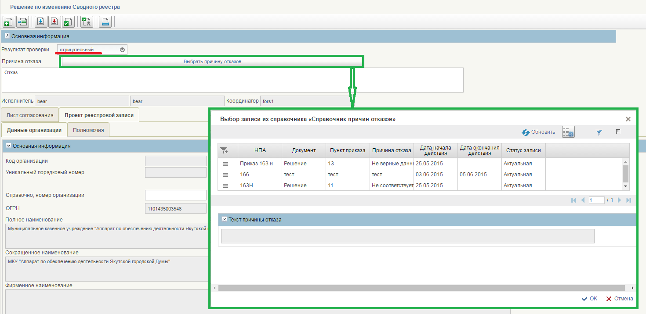
Рисунок 3. Форма заполнения решения на включение (заполнение атрибута «Выбор причины отказа»)
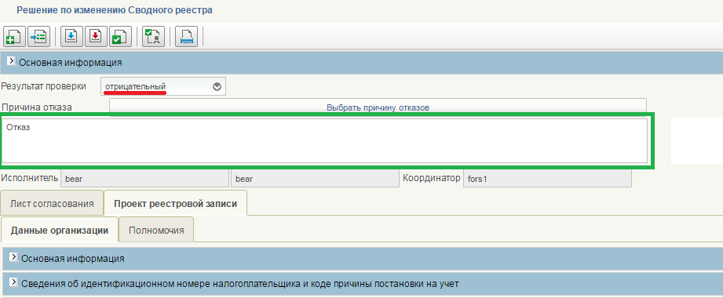
Рисунок 4. Форма заполнения решения на включение (заполнение поля «Комментарий»)
6. Далее необходимо нажать на кнопку «Сохранить и закрыть». В зависимости от значения атрибута «Результат проверки», по решению будет автоматически согласован документ:
- Извещение. Если значение атрибута «Результат проверки» - «Положительный».
- Протокол. Если значение атрибута «Результат проверки» - «Отрицательный».
Дополнительные сведения:
- В случае изменения данных в решении, данные в сформированном извещении/протоколе обновятся автоматически;
- Если в сохраненном решении изменить значение атрибута «Результат проверки» с «Положительный» на «Отрицательный», то при сохранении решения извещение удалится и сформируется протокол;
- Если в сохраненном решении изменить значение атрибута «Результат проверки» с «Отрицательный» на «Положительный», то при сохранении решения протокол удалится и сформируется извещение;
- При утверждении решения произойдет автоматическое утверждение извещения/протокола.
Примечание! При обновлении реестровой записи данными утвержденного решения, статус извещения изменится на «Передан».
Порядок выполнения операции
В данной форме (Рисунок 7) необходимо заполнить информацию об исполнителе (сотрудник с ролью «Формирование решения ОрФК»), нажав на кнопку «Выбрать из списка» справа от полей информации об исполнителе. Откроется экран выбора пользователей.
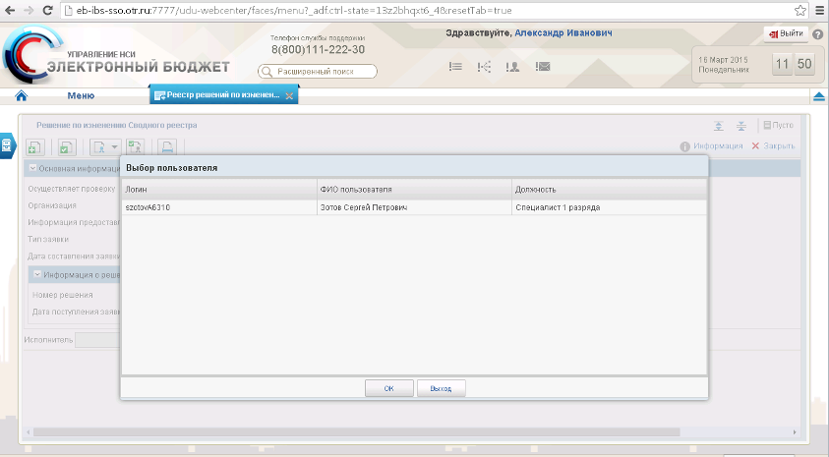
Рисунок 7. Форма заполнения решения (назначение исполнителя)
Далее необходимо нажать на кнопку «Сохранить и закрыть».

